6.12新龙小一班今日动态
一、来园情况
今天进入教室能放好物品自主喝牛奶的小朋友是：赵翊帆、陆钦瀚、韩凯风、罗恩哲、吕秦川、高翊桐、周佳毅、吴 律、曹李安、王启轩、李依恬、许米诺、黄馨宁、仇思诺、万佳妮、高依诺、赵诺一、杜妍汐、蔡书歆、李雨佳、赵伊凡。

二、手工活动：向日葵
今天能使用超轻黏土制作向日葵的小朋友是：赵翊帆、陆钦瀚、韩凯风、罗恩哲、吕秦川、高翊桐、周佳毅、吴 律、曹李安、王启轩、李依恬、许米诺、黄馨宁、仇思诺、万佳妮、高依诺、赵诺一、杜妍汐、蔡书歆、李雨佳、赵伊凡。
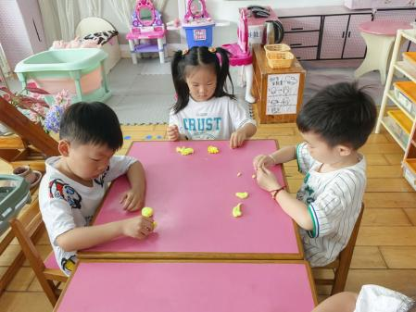 | 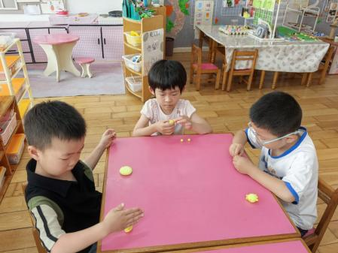 | 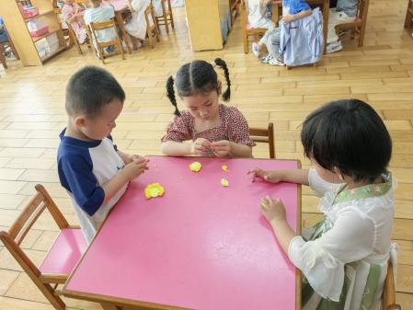
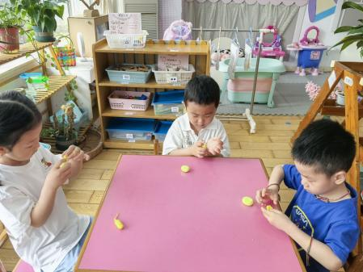 | 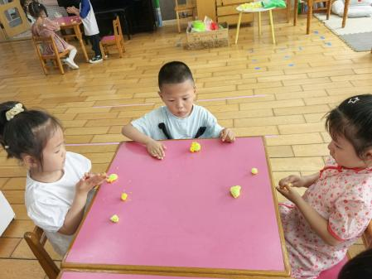 | 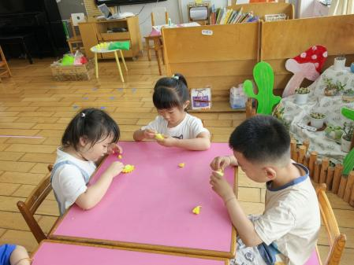

三、集体活动《语言：夏天好热啊》
捉泥鳅是一首富有浓郁田园风味的及生活情绪的台湾校园歌曲，是对于雨后孩子们急切想要去捉泥鳅的急切心情的描写，展示了一幅动人的田园景象。有几个简单的乐句组成，是自然小调式。单数小节的节奏基本相同，双数略有变化，变化中层层递进，歌词简单、节奏明快、曲调优美、丰富适合小班下学期的孩子欣赏。
能感受捉泥鳅的有趣，体验共同游戏的快乐的小朋友是：赵翊帆、陆钦瀚、韩凯风、罗恩哲、吕秦川、高翊桐、周佳毅、吴 律、曹李安、王启轩、李依恬、许米诺、黄馨宁、仇思诺、万佳妮、高依诺、赵诺一、杜妍汐、蔡书歆、李雨佳、赵伊凡。
愿意跟随乐曲，动一动的小朋友是：赵翊帆、陆钦瀚、韩凯风、罗恩哲、吕秦川、高翊桐、周佳毅、吴 律、曹李安、王启轩、李依恬、许米诺、黄馨宁、仇思诺、万佳妮、高依诺、赵诺一、杜妍汐、蔡书歆、李雨佳、赵伊凡。

四、请您关注
暑假班报名开始啦，截止到6月15日，需要报名的注意时间截点哦！

